|  |
| --- |
|  |
| 学工域_勤工助学  产品操作手册 |

目录

1 业务综述 1

1.1 使用场景 1

2 使用说明 2

2.1 用工单位 2

2.1.1 岗位管理 2

2.1.2 上岗管理 3

2.1.3 用工单位薪酬管理 4

2.2 用工单位领导 6

2.2.1 岗位管理 6

2.2.2薪酬管理 7

# 业务综述

## 使用场景

勤工助学系统管理流程如下：

登录网址：<https://xsfwpt.sdju.edu.cn>

登录账号：校园网统一认证账号和密码，进入学工平台，点击资助管理后，再点击进入勤工助学界面。

1. 用工单位岗位管理：

（1）用工单位提出岗位申请，表明岗位类型、需求人数、月工时需求数、年工时需求数、工作地点和负责人信息等

（2）用工单位领导审核

（3）学校审核

2. 上岗管理：

（1）用工单位将录用的勤工助学学生信息直接录入系统或学生申请

（2）如学生申请，提交申请后由用工单位审核

（3）用工单位管理

3．用工单位薪酬管理：

（1）用工单位提交发放薪酬申请

（2）用工单位领导进行薪酬审核

（3）学校审核

# 使用说明

## 用工单位

### 岗位管理

用工单位每学期需要管理本学期勤工助学岗位。

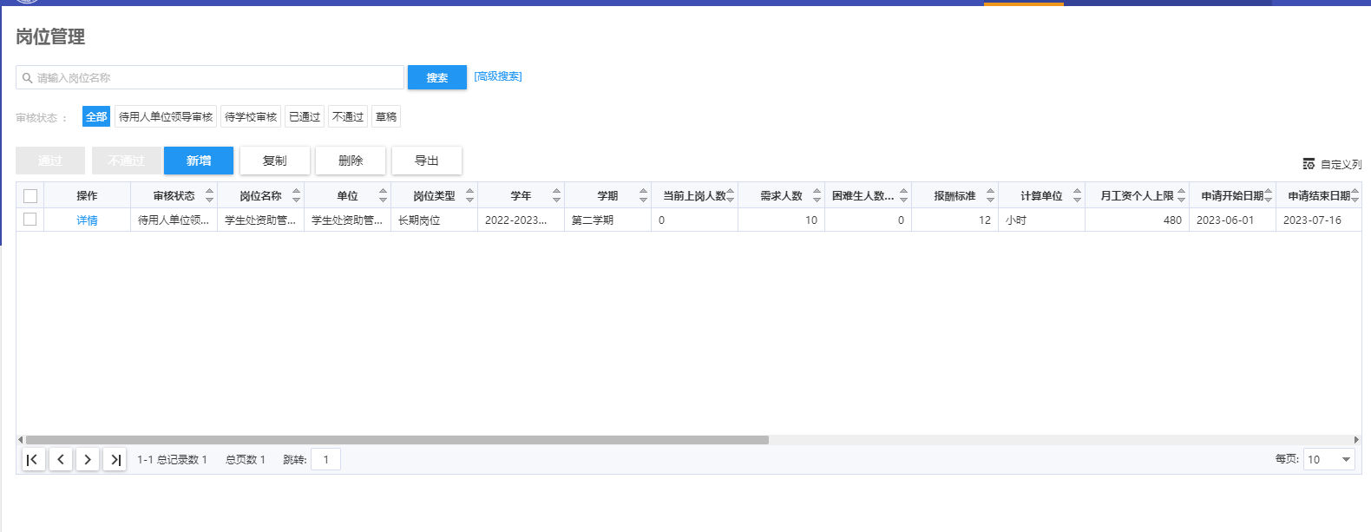

点击新增，出现新增岗位界面

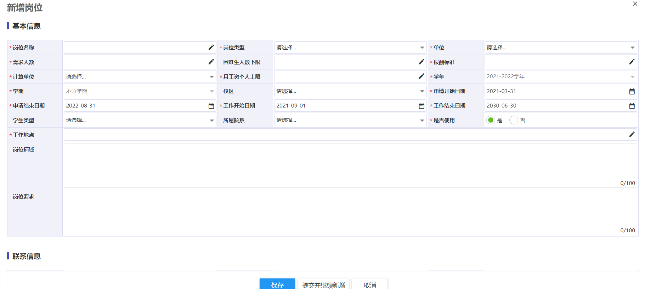

填写基本信息后提交。

### 上岗管理

用工单位可以在上岗管理界面直接新增或导入录用的勤工助学学生信息，也可以在学生申请后进行审核。

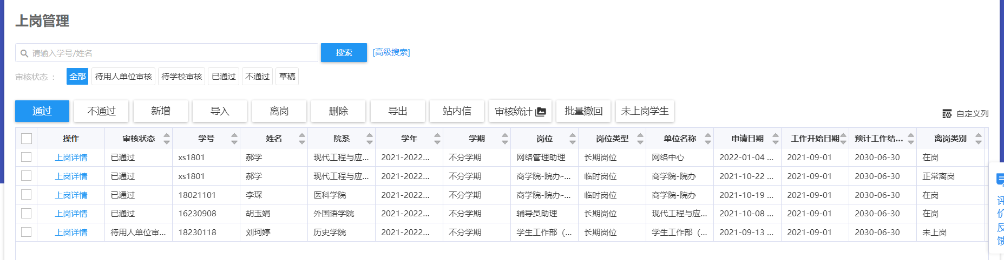

* **审核：**

审核可以分为单个审核和批量审核。

**批量审核：**

1.勾选需要审核的学生申请信息点击列表上方的“通过”或者“不通过”按钮进行批量审核。

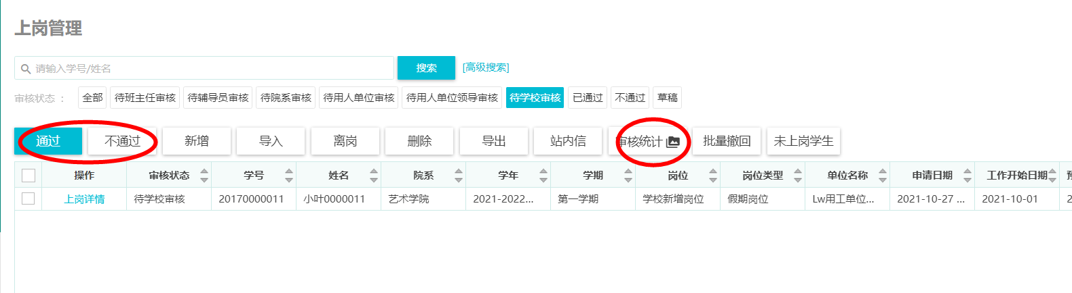

2.在审核统计中按用工单位维护或者岗位维护进行批量通过、不通过或者退回。

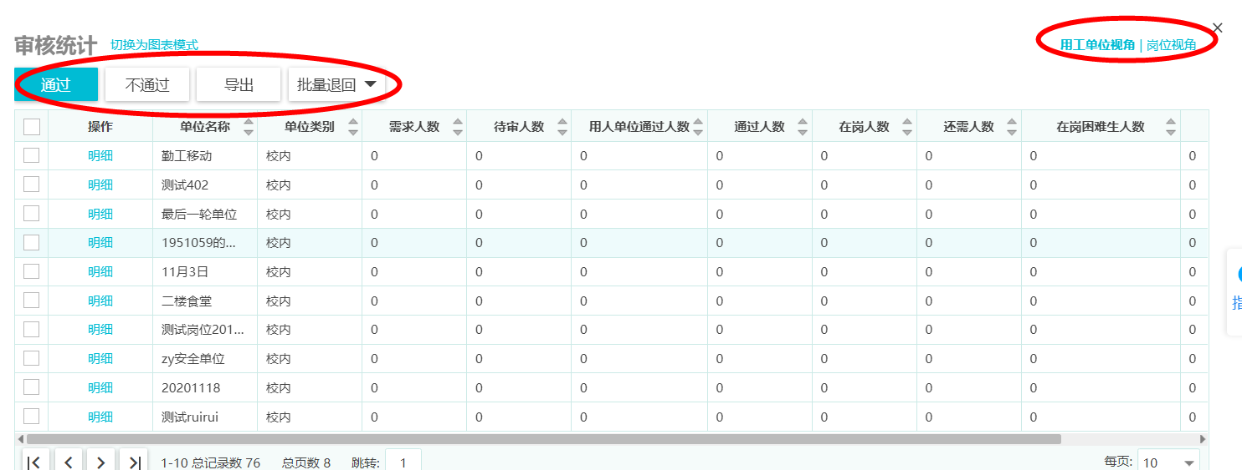

**单个审核：**

1. 单个审核可通过批量审核勾选单个进行审核方式实现；当然也可通过点击列表中“上岗详情”进入上岗申请详情页面进行审核。

详情页面可查看到学生申请上岗的信息。包括基本信息、空余时间信息、申请岗位信息、其他已申请岗位信息、在岗信息以及申请理由。

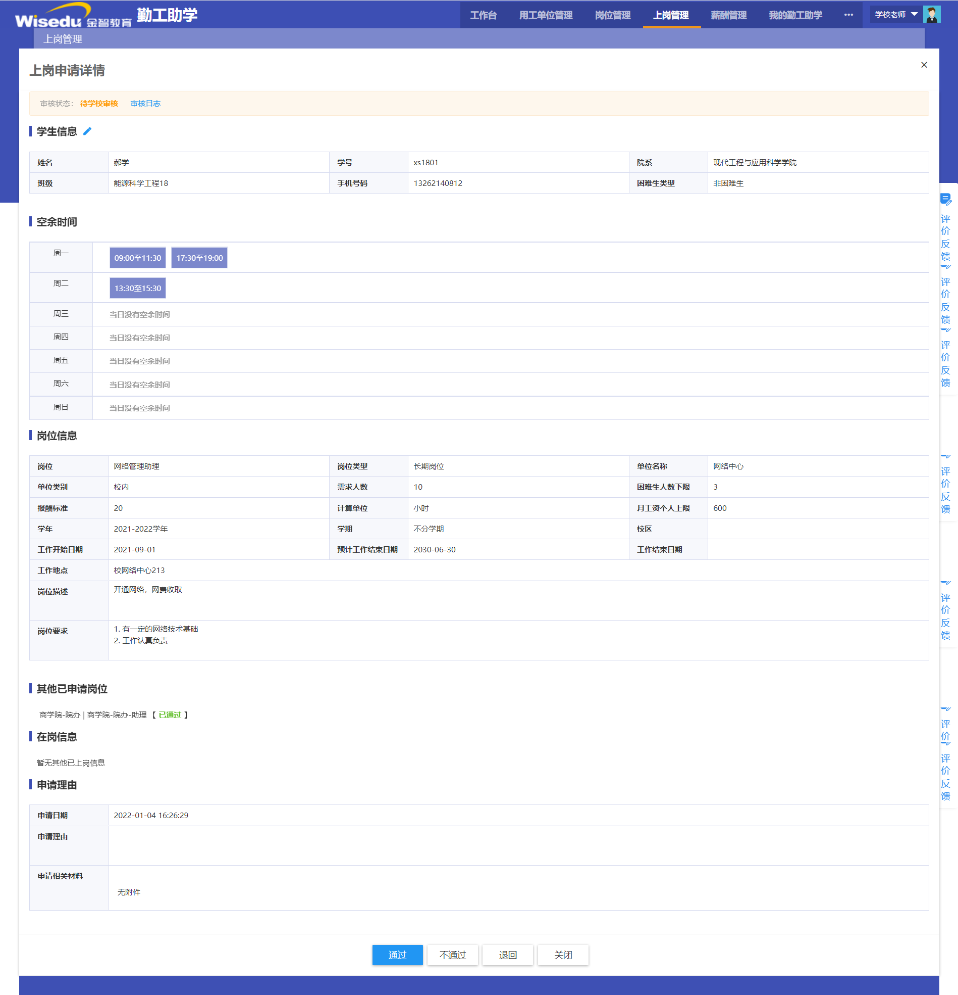

### 用工单位薪酬管理

用工单位每月按岗位提交勤工助学学生的薪酬预算，提交审核。

**月度预算：**

用工单位在月度预算中选择具体月份，选择具体岗位，点击提交发放薪酬申请。

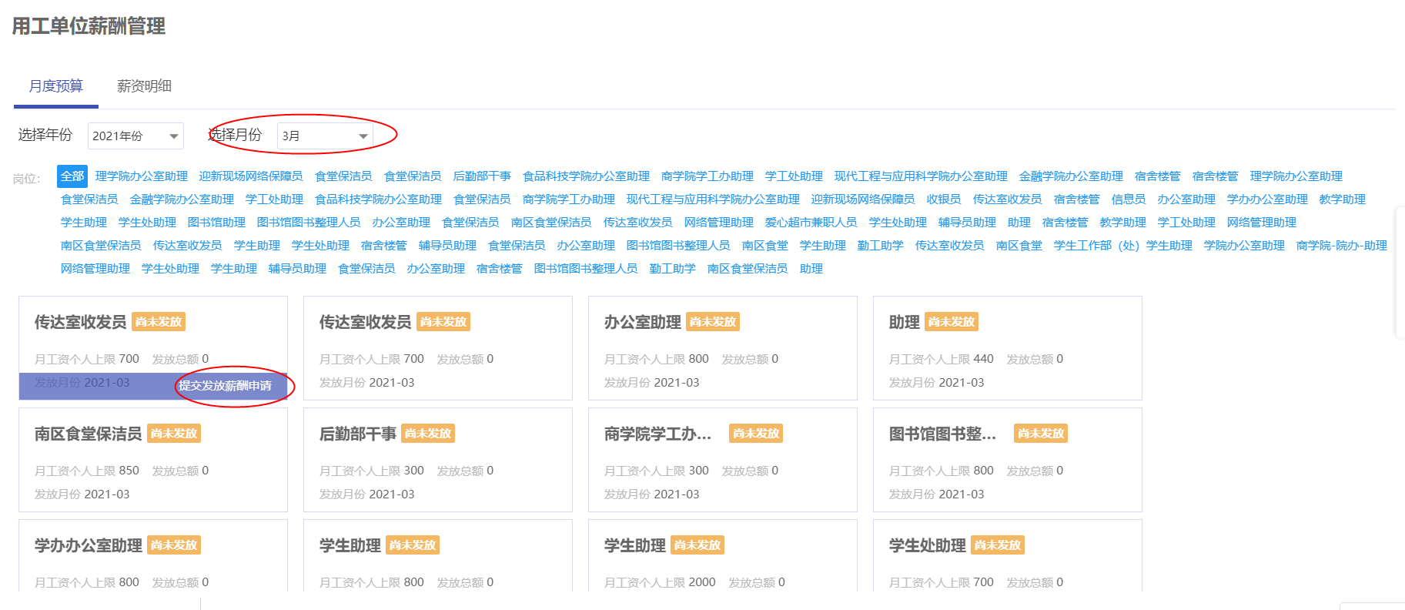

在预算界面通过点击“导入考勤表”，下载导入模板，填写模板后上传，上传后点击“提交审核”。

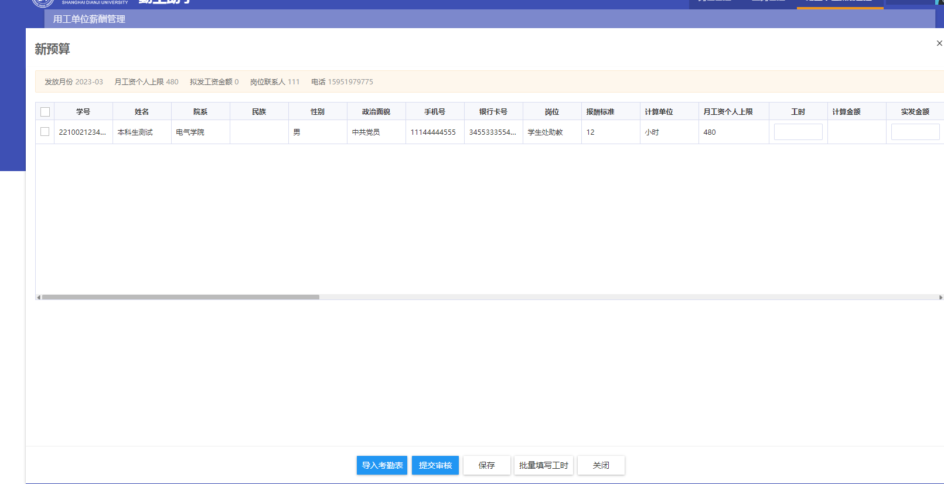

**薪资明细：**

用工单位可在薪资明细中查看本单位具体学生发放薪酬金额的明细。

用工单位可在线打印系统设置的报表。

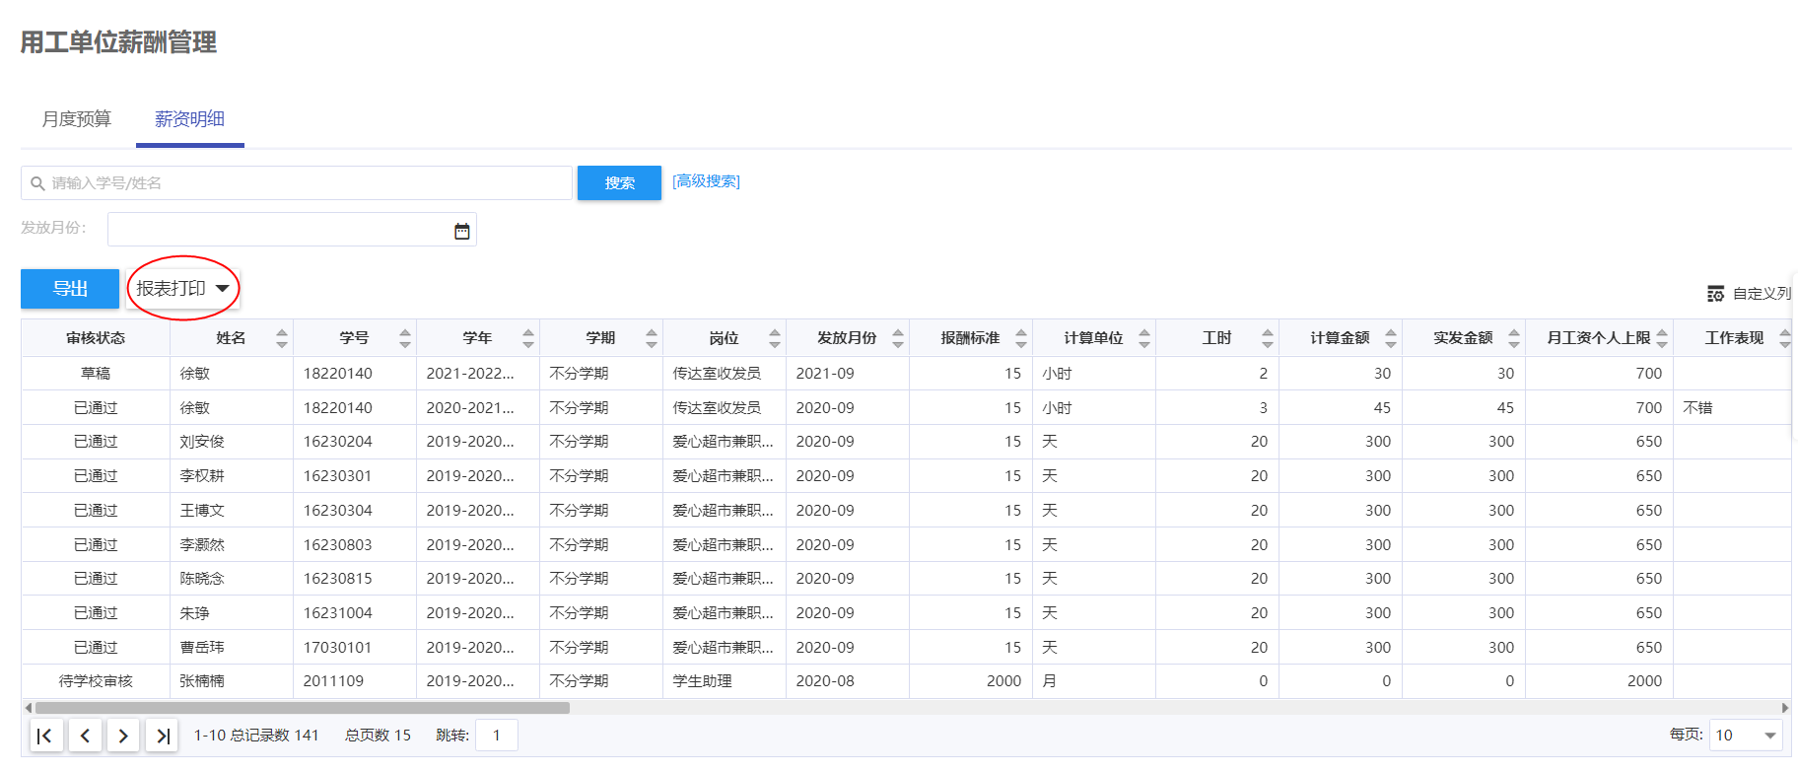

## 用工单位领导

## 2.2.1 岗位管理

用工单位领导进入岗位管理界面审核岗位，选中用工单位管理员提交的岗位申请前面的小方框后点击“通过”或“不通过”

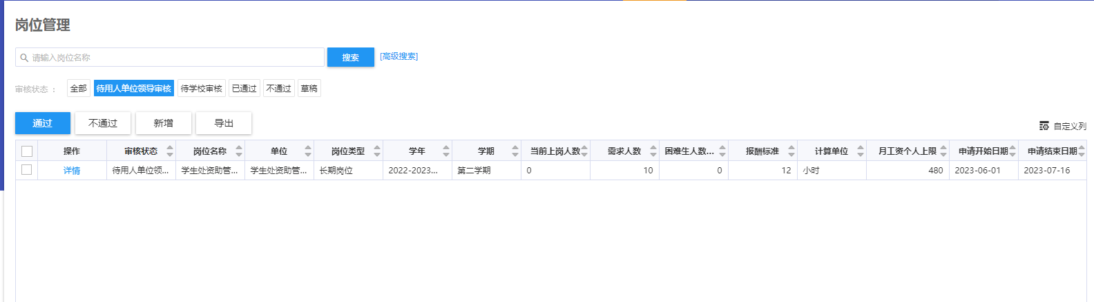

## 2.2.2薪酬管理

用工单位领导点击薪酬管理，进入薪酬管理界面，选中薪酬申请前的小方框，点击“通过”或“退回”进行审核。

